6-1
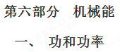
一．选择题
1.(2018·广西南宁模拟)关于功的概念，下列说法正确的是( )
A.物体受力越大，位移越大，力对物体做功越多
B.合力的功等于各分力功的矢量和
C.摩擦力可以对物体做正功
D.功有正、负，但正、负不表示方向，而表示大小
【参考答案】C
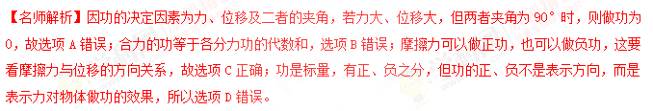
2.[人教版必修2·P₅₉·T₁改编]如图2所示，质量分别为m₁和m₂的两个物体，m₁<m₂，在大小相等的两个力F₁和F₂的作用下沿水平方向移动了相同的距离。若F₁做的功为W₁，F₂做的功为W₂，则( )
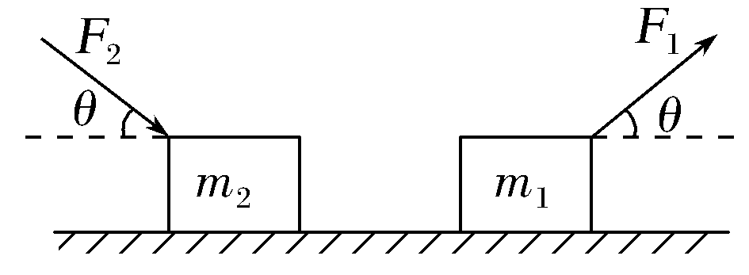
图2
A.W₁>W₂ B.W₁<W₂
C.W₁＝W₂ D.条件不足，无法确定
【参考答案】C
【名师解析】由题意可得F₁和F₂是恒力，物体移动的位移相同，并且力与位移的夹角相等，所以由功的公式W＝FLcos θ可知，它们对物体做的功是相同的，选项C正确。
3.(2017·佛山模拟)质量为2 kg的小铁球从某一高度由静止释放，经3 s到达地面，不计空气阻力，g取10 m/s²。则( )
A.2 s末重力的瞬时功率为200 W
B.2 s末重力的瞬时功率为400 W
C.2 s内重力的平均功率为100 W
D.2 s内重力的平均功率为400 W
【参考答案】B
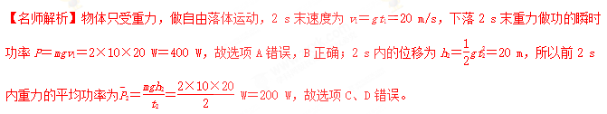
4.(2017·天津南开区模拟)一个高中生骑电动车以20 km/h的速度匀速行驶，电动车所受的阻力是人和车总重力的。已知人和车的总质量约为80 kg，重力加速度大小g取10 m/s²，则此时电动车电机的输出功率约为( )
A.50 W B.100 W C.450 W D.800 W
【参考答案】C
【名师解析】车在匀速行驶时，人和车受力平衡，人和车受到的阻力大小为F_{f}＝mg＝×800 N＝80 N，此时的功率P＝Fv＝F_{f}v＝80× W＝444 W，所以选项C正确。
5.(2017·郑州高三检测)(多选)如图5所示，斜面顶端A与另一点B在同一水平线上，甲、乙两小球质量相等。小球甲沿光滑斜面以初速度v₀从顶端A滑到底端，小球乙以同样的初速度从B点抛出，不计空气阻力，则( )
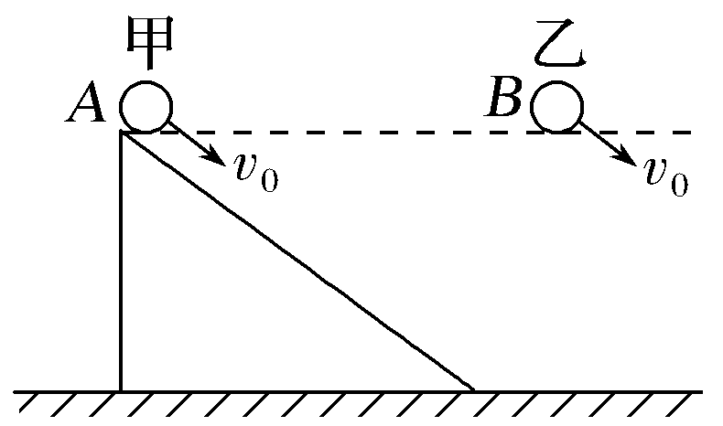[来源:学科网ZXXK]
图5
A.两小球落地时速率相同
B.两小球落地时，重力的瞬时功率相同
C.从开始运动至落地过程中，重力对它们做功相同
D.从开始运动至落地过程中，重力的平均功率相同
【参考答案】AC
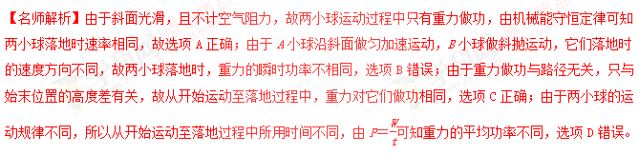
6.如图7所示，质量为60 kg的某运动员在做俯卧撑运动，运动过程中可将她的身体视为一根直棒。已知重心在c点，其垂线与脚、两手连线中点间的距离oa、ob分别为0.9 m和0.6 m。若她在1 min内做了30个俯卧撑，每次肩部上升的距离均为0.4 m，则克服重力做的功和相应的功率约为(取g＝10 m/s²)( )
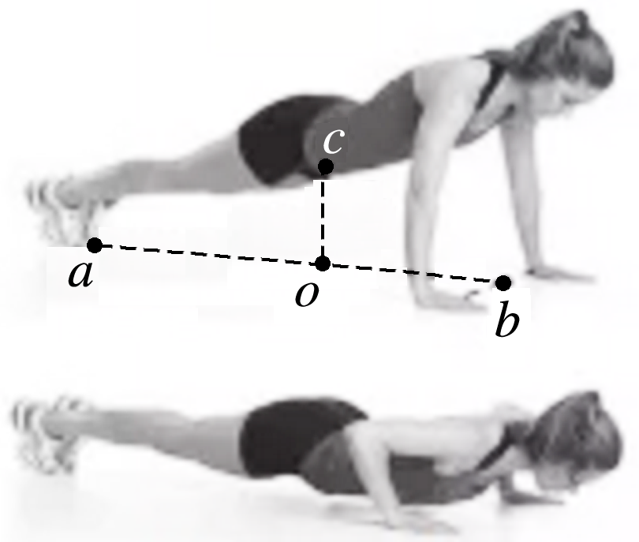
图7
A.430 J，7 W B.4 300 J，70 W
C.720 J，12 W D.7 200 J，120 W
【参考答案】B
【名师解析】设重心上升的高度为h，根据相似三角形可知，每次俯卧撑中，有＝，即h＝0.24 m。一次俯卧撑中，克服重力做功W＝mgh＝60×10×0.24 J＝144 J，所以一分钟内克服重力做的总功为W_{总}＝NW＝4 320 J，功率P＝＝72 W，故选项B正确。
7．运输人员要把质量为m、体积较小的木箱拉上汽车，现将长为L的木板搭在汽车尾部与地面间，构成一固定斜面，然后把木箱沿斜面拉上汽车．斜面与水平地面成30°角，拉力与斜面平行，木箱与斜面间的动摩擦因数为μ，重力加速度为g.在将木箱运上汽车过程中，拉力至少做功为( )[来源:Zxxk.Com]
A．mgL
B．mg
C.mgL(1＋μ)
D.μmgL＋mgL
【参考答案】C
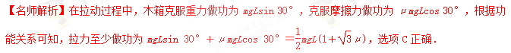
8.如图所示，一辆货车利用跨过光滑定滑轮的轻质缆绳提升一箱货物，已知货箱的质量为M，货物的质量为m，货车以速度v向左做匀速直线运动，重力加速度为g，则在将货物提升到图示的位置时，下列说法正确的是( )
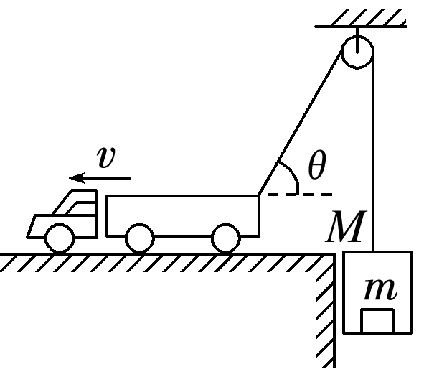
A．货箱向上运动的速度大于v
B．缆绳中的拉力F_{T}＞(M＋m)g
C．货车对缆绳拉力做功的功率P＞(M＋m)gvcos θ
D．货物对货箱底部的压力小于mg
【参考答案】BC
【名师解析】将货车的速度进行正交分解，如图所示，由于缆绳不可伸长，货箱和货物整体向上运动的速度和货车速度沿着缆绳方向的分量相等，故v₁＝vcos θ，由于θ不断减小，故货箱和货物整体向上做加速运动，加速度向上，速度大小小于v，故A错误；货箱和货物整体向上做加速运动，故缆绳中的拉力大于(M＋m)g，故B正确；货箱和货物整体的速度为vcos θ，故拉力功率P＝Fv＞ (M＋m)gvcos θ，故C正确；货箱和货物整体向上做加速运动，加速度向上，处于超重状态，故箱中的货物对货箱底部的压力大于mg，故D错误。
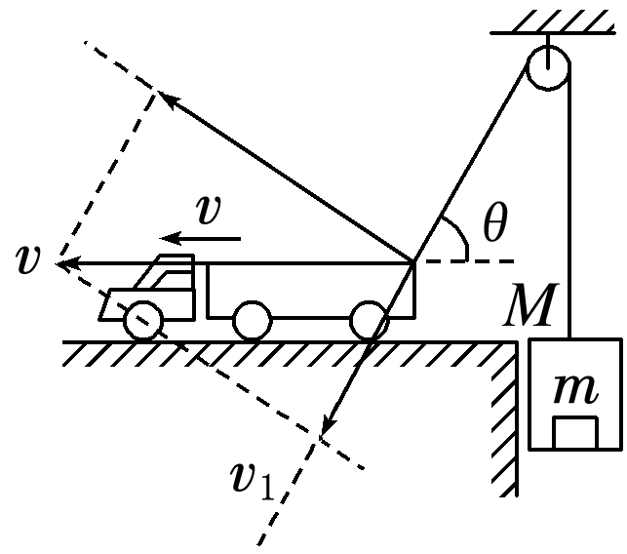
9. (2016·西安八校高三质检)如图所示，质量为m的物体静止在倾角为θ的斜面上，物体与斜面间的动摩擦因数为μ，现使斜面水平向左以速度v匀速移动距离l。(物体与斜面相对静止)，以下说法正确的是( )
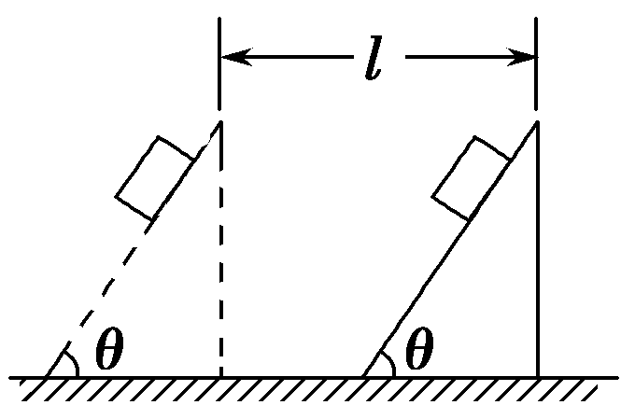
A．斜面体对物体做的总功是0
B．重力对物体做的功为mgl
C．摩擦力对物体做的功为μmglcos θ
D．斜面对物体的支持力做功的功率为mgvcos θ

【参考答案】A
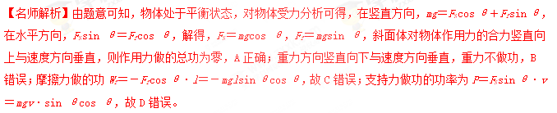
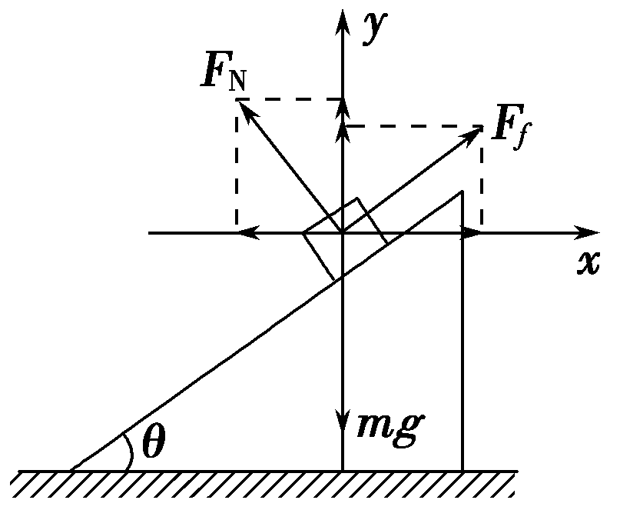
10．(2016·江苏南京三校联考)身高约1.7 m的高中男生在学校体育课完成“引体向上”的测试，该同学在1 min内完成了15次“引体向上”，每次“引体向上”都使自己的整个身体升高一个手臂的高度，且每次“引体向上”都需要2 s才能完成，则该同学在整个测试过程中克服重力的平均功率约为( )
A．10 W B．20 W
C．90 W D．300 W

【参考答案】C
【名师解析】男生的体重为60 kg，每次引体向上上升高度为0.6 m，克服重力做功为W＝mgh＝60×10×0.6 J＝360 J，全过程克服重力做功的平均功率为P＝＝ W＝90 W，故C正确。
11．(2016·贵州遵义高三一模)如图所示，质量相同的两物体处于同一高度，A沿固定在地面上的光滑斜面下滑，B自由下落，最后到达同一水平面，则( )
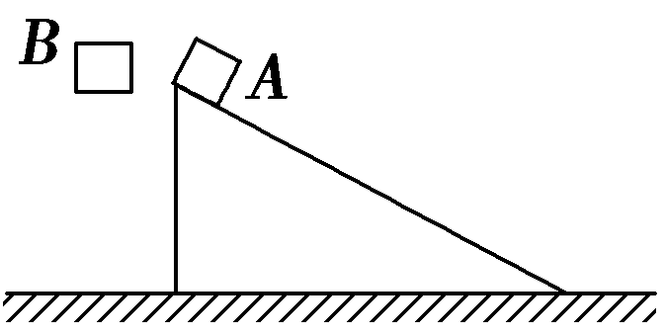[来源:Zxxk.Com]
A．重力对两物体做的功相同
B．重力的平均功率相同
C．到达水平面时重力的瞬时功率P_{A}＝P_{B}
D．到达水平面时两物体的动能相同，速度相同

【参考答案】A
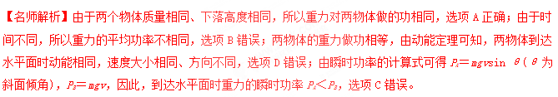
12．(2016·辽宁大连高三一检)物体静止在光滑水平面上，先对物体施加一水平向右的恒力F₁，经时间t后撤去F₁，立即再对它施加一水平向左的恒力F₂，又经时间3t后物体回到出发点，在这一过程中，F₁、F₂分别对物体做的功W₁、W₂间的关系是( )
A．W₁∶W₂＝1∶1
B．W₁∶W₂＝2∶3
C．W₁∶W₂＝9∶5
D．W₁∶W₂＝9∶7

【参考答案】D
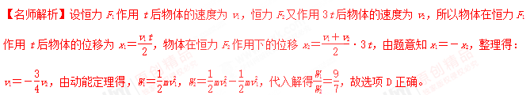
13．(2016·江苏南通高三期末)如图所示，分别用恒力F₁、F₂先后将质量为m的物体由静止开始沿同一粗糙的固定斜面由底端拉至顶端，两次所用时间相同，第一次力F₁沿斜面向上，第二次力F₂沿水平方向。则两个过程( )
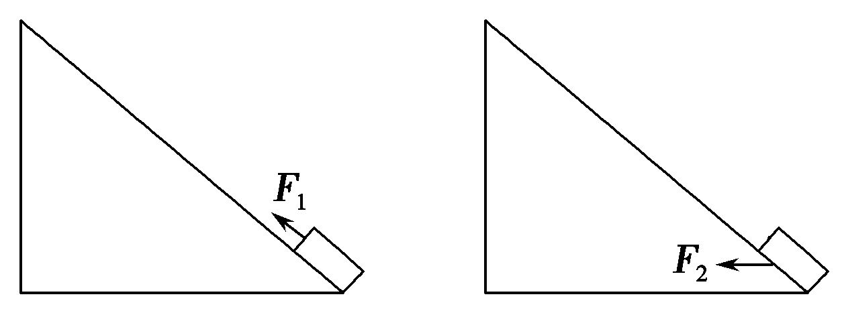[来源:学科网ZXXK]
A．物体与斜面摩擦生热相同
B．物体机械能变化量相同
C．F₁做的功与F₂做的功相同
D．F₁做功的功率比F₂做功的功率大

【参考答案】B
【名师解析】由题意可知，两次物体的位移相等，由x＝at²可知，加速度a也相同，据v＝at知，到达顶端的速度相等；对物体受力分析可知，力F₂作用时的摩擦力大于力F₁作用时的摩擦力，则第二次摩擦生热多，A错误；两次物体在顶端的机械能相等，则机械能的变化量相同，B正确；两次的摩擦力做功不同，则F₁和F₂的做功和功率都不同，且F₁做功和功率都小于F₂做功和功率，C、D错误。
二．计算题
1.（2018广州一模）如图，上表面光滑、下表面粗糙的木板放置于水平地面上，可视为质点的滑块静止放在木板的上表面。t = 0时刻，给木板一个水平向右的初速度v₀，同时对木板施加一个水平向左的恒力F，经一段时间，滑块从木板上掉下来。
已知木板质量M =3kg，高h = 0.2m，与地面间的动摩擦因数µ=0.2；滑块质量m =0.5kg，初始位置距木板左端L₁=0.46m，距木板右端L₂=0.14m；初速度v₀=2m/s，恒力F = 8N，重力加速度g=10m/s²。求：（1）滑块从离开木板开始到落至地面所用时间；
（2）滑块离开木板时，木板的速度大小；
（3）从t = 0时刻开始到滑块落到地面的过程中，摩擦力对木板做的功。
L₁
L₂
F
v₀
左
右
[来源:Z|xx|k.Com]

【命题意图】本题考查滑块木板模型、牛顿运动定律、匀变速直线运动规律、做功及其相关的知识点。
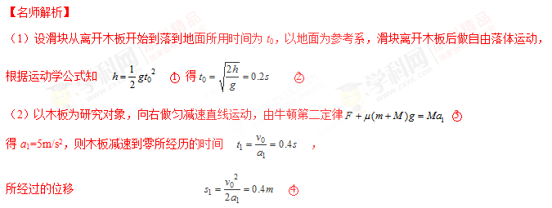
由于s₁＜L₁=0.46m，表明这时滑块仍然停留在木板上
此后木板开始向左做匀加速直线运动，摩擦力的方向改变，由牛顿第二定律
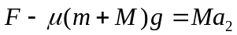
得a₂=m/s²
滑块离开木板时，木板向左的位移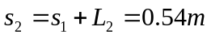
该过程根据运动学公式 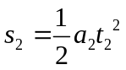
得t₂=1.8s
滑块滑离瞬间木板的速度 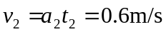
（3）滑块离开木板后，木板所受地面的支持力及摩擦力随之改变，由牛顿第二定律
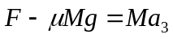
得a₃=m/s²
故木板在这段时间的位移为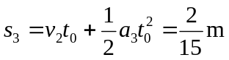
整个过程摩擦力对木板做的功为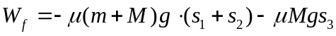
得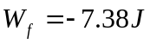
2．(2015·山东理综，23)(20分)如图甲所示，物块与质量为m的小球通过不可伸长的轻质细绳跨过两等高定滑轮连接。物块置于左侧滑轮正下方的表面水平的压力传感装置上，小球与右侧滑轮的距离为l。开始时物块和小球均静止，将此时传感装置的示数记为初始值。现给小球施加一始终垂直于l段细绳的力，将小球缓慢拉起至细绳与竖直方向成60°角，如图乙所示，此时传感装置的示数为初始值的1.25倍；再将小球由静止释放，当运动至最低位置时，传感装置的示数为初始值的0.6倍。不计滑轮的大小和摩擦，重力加速度的大小为g。求：
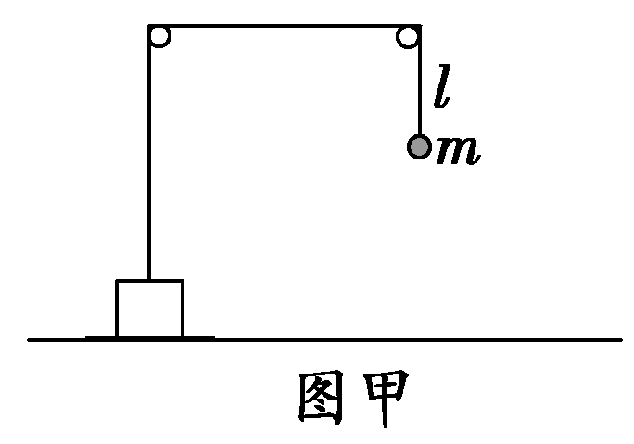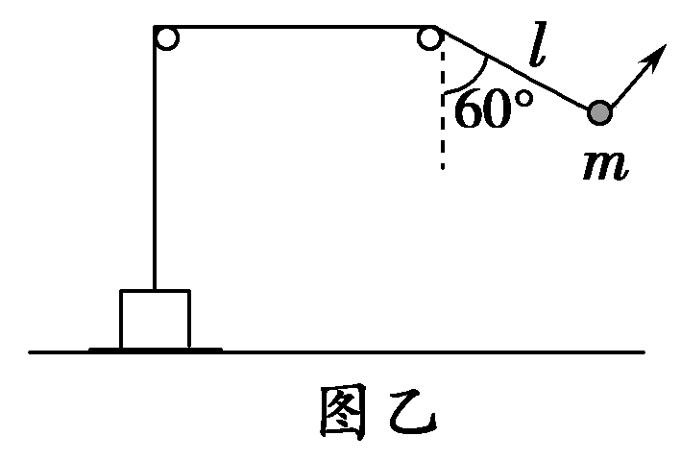
(1)物块的质量；
(2)从释放到运动至最低位置的过程中，小球克服空气阻力所做的功。
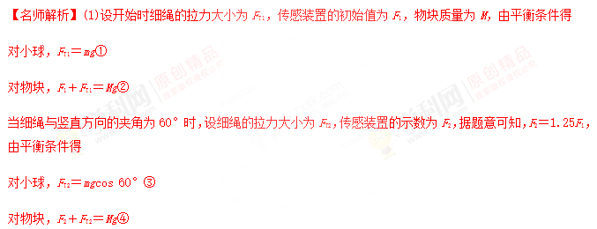
联立①②③④式，代入数据得M＝3m⑤
(2)设小球运动至最低位置时速度的大小为v，从释放到运动至最低位置的过程中，小球克服阻力所做的功为W_{f}，由动能定理得
mgl(1－cos 60°)－W_{f}＝mv²⑥
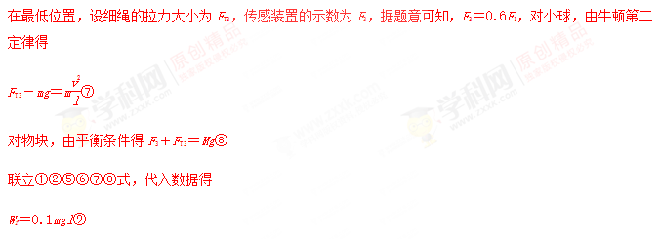
答案 (1)3m (2)0.1mgl
3．（20分）（2016广州模拟）质量m=4kg的物体，与水平地面间的动摩擦因数μ=0.1，沿水平地面向右做直线运动，经过A点时速度为6m/s。物体过A点时开始计时，对物体施加水平恒力F作用，经过0.5s物体向右移动了2.5m到达B点；若t时刻撤去水平恒力F，物体最后停在A的右方3.75m处。g=10m/s²。求：
（1）撤去水平恒力F的时刻t ；
（2）从物体经过A点到最终停止，水平恒力F做的功W_{F} 。
【名师解析】
（1）首先判断F的方向。设恒力水平向左，大小为F，摩擦力大小为f，物体从A到B的加速度大小为a₁。则：由牛顿第二定律：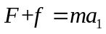（1分）；
又： 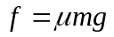（1分）
由题设条件，物体从A到B作匀减速运动，有：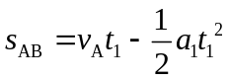（1分）
联立并代入数据，得：a₁=4m/s²（水平向左），F=12N（水平向左）（1分）
（评分：能计算出F=12N并指出方向就给4分）
接下来要判断在哪个阶段撤去F。设物体从A点到速度为零的P点共经历的时间为t₂，通过的位移为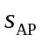，这段时间没有撤去F。有：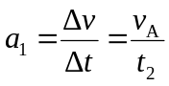 （1分）


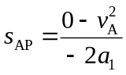 （1分）
解得：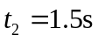 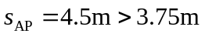 （1分）
说明物体向右运动阶段没有撤去F（评分：能判断到这一点就给3分）
设在t时刻撤去F，则在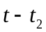时间内，物体在F和水平向右方向的摩擦力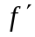(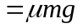)作用下，由P点向左作匀加速运动并到达M点。设其加速度大小为a₂，设水平向右为正，有
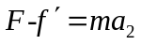 （1分）
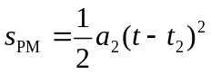 （1分） 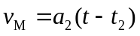 （1分）
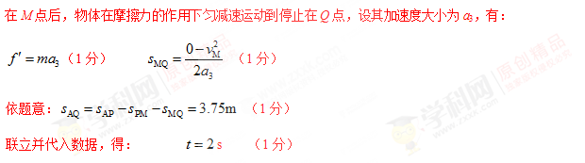
（2）根据（1）的分析可知：W_{F}=-F·s_{AM} （2分）
又：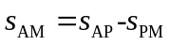（2分）
联立并代入数据，得： W_{F}= -51J （2分）
4．(12分)如图所示，质量m=2kg的物体A在倾角θ=30⁰的足够长的固定斜面上，在沿斜面向上的力F=5N推力作用下，A从底端开始以初速度v₀=8m/s向上运动，已知A与斜面之间的动摩擦因数为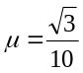。经过一段时间t速度大小为2m/s。（取g=10m/s²）求：
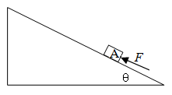
（1）时间t；
（2）F在时间t内的平均功率；
【名师解析】：（12分）
（1）（6分）若是上滑，受力示意图如图。
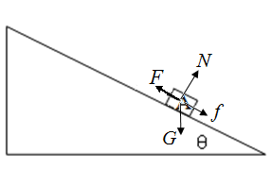
根据牛顿第二定律，得到
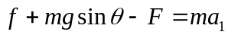 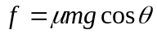(2分）
解得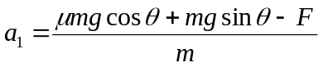，代入数据得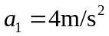 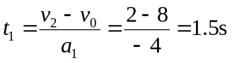(1分）
若是下滑，上滑到最高点的时间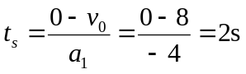
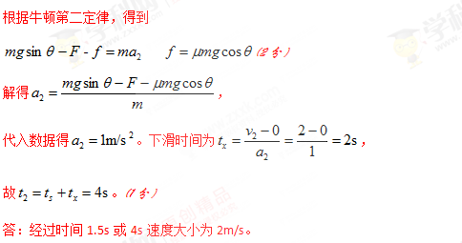
（2）（6分）当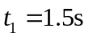时，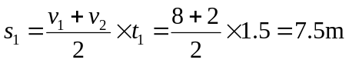，(1分）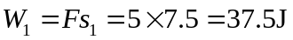(1分），
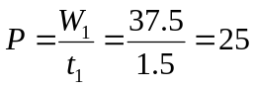W（或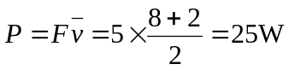(1分）
当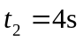时，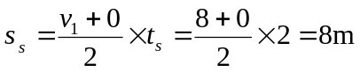，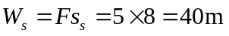，(1分）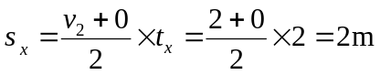,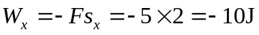(1分）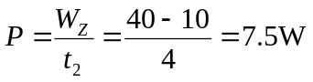(1分）答：F在时间t内的平均功率为25W或7.5W。

